К примеру, рассмотрим решение конкретных задач:
На рис. Изображен график  функции f(х)=а$х^{2}$+bх +с,  где числа а,b и с-целые.  Найдите значение f(-6)  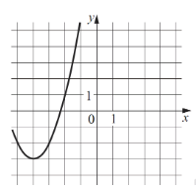 | Решение №1:  По графику функции определяем, что точки (-2;1),(3;-2) и (-4;-3) принадлежат графику.  $\left\{\begin{aligned}f\left(-2\right)=1 \\ f\left(-3\right)=-2 \\ f\left(-4\right)=-3\end{aligned}\right.$ $\left\{\begin{aligned}4a-2b+c=1 \\ 9a-3b+c=-2 \\ 16a-4b+c=-3\end{aligned}\right.$…..$\left\{\begin{aligned}a=1 \\ b=8 \\ c=13\end{aligned}\right.$  Таким образом , f(х)= $х^{2}$+8х+13  Отсюда f(-6)=(${-6)}^{2}$ +8*(-6)+13=1 ответ:1  Решение№2  По рисунку в условии задачи заметим, что график получается из графика параболы у=$х^{2}$смещением на 4 единицы влево и на 3 вниз т. о, изображен график функции f(x) = ${(x+4)}^{2}$-3. Отсюда f(-6)= ${(-6+4)}^{2}$-3=1 Ответ:1  Решение№ 3  Применим локальную систему координат в вершине параболы.  По графику определяем, что  - а=1;  - абсцисса вершины параболы равна -4, то есть -$\frac{b}{2a}$=-4 b=8a  - точка (-2;1) принадлежит графику, то есть f (-2)=1  получим систему $\left\{\begin{aligned}а=1 \\ b=8a=8 \\ 4a-2b+c=1 \\ \end{aligned}\right.$ отсюда 4-16+с=1,то есть с=13, таким образом, f(х)= $х^{2}$+8х+13.  Тогда f(-6)=${(-6)}^{2}$+8*(-6)+13= 36-48+13=1 Ответ:1
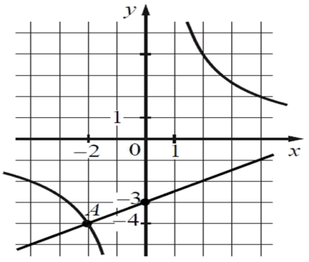  На рис. Изображены графики  Функций видов f(х)=$\frac{к}{х}$ и g(х)=ах+b  Пересекающиеся в точках А и В.  Найдите абциссу точки В. | Подставим точку (-2;-4) найдем к- гиперболы; -4=$\frac{к}{-2}$ к=-8 гипербола имеет вид =$ф-\frac{8}{ х}$  Найдем а и в прямой. а=$\tan{∝}$=$\frac{1}{2}$ подставим координату точки (-2;-4) принадлежащей прямой и значение а в функцию прямой , найдем (в ) прямой ; -4=$\frac{1}{2}$(-2)+в в=-3  Функция прямой имеет вид у = $\frac{1}{2}$х -3  Найдем абсциссы точек пересечению функций. $\frac{8}{х}$=$\frac{1}{2}$х-3 $х^{2}$-6х-16=0 х1=8 , х2=-2 у точки А координата х=-2,значит у точки В координатах х=8 (абсцисса)  Ответ: 8

